Департамент освіти і науки Дніпропетровської облдержадміністрації
Дніпропетровський обласний інститут післядипломної педагогічної освіти

Завдання II етапу Всеукраїнської олімпіади з історії

2015-2016 навчальний рік

9 клас

Термін виконання завдань – 2 години Загальна кількість балів - 64

Виконайте завдання № 1-10, правильні відповіді обведіть кружечком або вставте у віконечка. Кожна правильна відповідь у цих завданнях оцінюється 1 балом. Всього – 22 бали.
- Вкажіть поняття, що відповідає визначенню:
Віра первісних людей у зв’язок родів з певними тваринами або рослинами – це:
А анімізм; Б язичництво; В тотемізм; Г фетишизм.

- Встановіть хронологічну послідовність подій історії Давньої Греції:
А проведення реформ Солона;
1 | 2 | 3 | 4
Б перші Олімпійські ігри;
В підкорення Греції Македонією;
Г початок правління Перикла в Афінах.

- Який документ був змушений підписати король Англії Іоанн Безземельний?
А Книгу страшного суду;
Б Закон про права громадян;
В Конституцію;
Г Велику хартію вольностей.

- Літописець називає «самодержцем усієї Русі», «царем на Русі» князя:
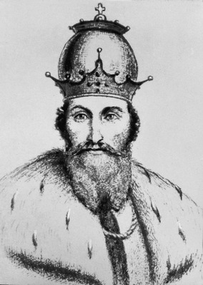 | 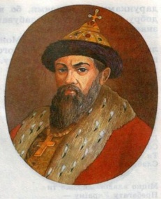 | 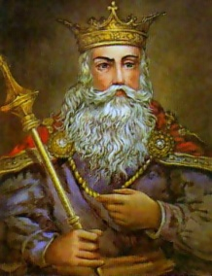 | 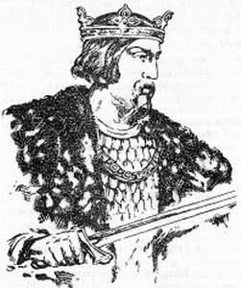
А | Б | В | Г
А Данила Галицького;
Б Володимира Мономаха;
В Юрія І Левковича;
Г Романа Мстиславовича.

- Розташуйте верстви українського суспільства ІІ половини ХV – першої половини ХVІ століть від найнижчої до найвищої у віконечках біля стрілочок:
А зем’яни; Б патриціат; В пани; Г данники.

- Позначте той варіант, де вміщено правильний перелік прізвищ, пов'язаних з архітектурою періоду «бароко»: 1) К. Мадерно; 2) Л. Берніні; 3) Д. Веласкес; 4) А. Дюрер; 5) Г. Гваріні; 6) Г. Гендель; 7) Ф. Брунеллескі; 8) Дж. Бруно.

А) 3, 4, 6, 8; В) 2, 3, 4, 5;
Б) 1, 2, 5, 7; Г) 1, 6, 7, 8.

- Установіть відповідність між історичними подіями та їх роками:

- Видання Швайпольтом Фіолем у Кракові кирилицею «Часослова» й «Октоїха»;
- Створення Пересопницького Євангелія;
- Видання Іваном Федоровим у Львові «Апостола» та «Букваря»;
- Перше видання друкарнею Києво-Печерської лаври «Синопсису»;
1 | 2 | 3 | 4

А 1574 р.
Б 1674 р.
В 1556 – 1561 рр.
Г 1581 р.
Д 1491 р.

- Установіть послідовність описаних нижче подій Національно-визвольної війни українського народу проти Речі Посполитої середини XVII століття:

А Через рік після перемоги під Берестечком повністю загинуло польське військо… Того ж року господарю Василю довелося влаштувати весілля своєї дочки Розанди з Тимошем, сином козацького гетьмана Хмеля…»
1
2
3
4
Б «Стали поляки обозом та вишикували своє військо на рівнині коло Корсуня. Того ж ранку вдарив Хмельницький зі своїм і ординським військом на поляків. Ті, недовго втримуючи свій стрій, з великими втратами відступили…»
В «То ми, великий государ, підданого нашого Богдана Хмельницького…і все наше Військо Запорозьке пожалували – веліли їм бути під нашою, царського величества, високою рукою, згідно з давнішими їх правами і привілеями…»
Г «Увесь народ, вийшовши з Києва, вся чернь вітала його. Академія вітала його промовами, як спасителя народу від рабства польського, як Мойсея, вбачаючи в імені Богдана добрий знак і називаючи його Богом даний…»

- Оберіть одну правильну відповідь.
Нав’язування уявлення (перша половина ХІХ століття) про культурну меншовартість українського народу та виключного місця нації великоросів є суттю:
А «українського проекту»;
Б проекту побудови Української держави;
В «російського імперського проекту»;
Г «польського імперського проекту».

- Який адміністративний статут мали англійські колонії в Північній Америці в середині XVIII століття:
А централізоване управління об’єднаних в Американське віце-королівство колоній;
Б об'єднані у три віце-королівства на чолі з губернаторами;
В заморський департамент Великої Британії;
Г мали автономний устрій і не залежали одна від одної.

За кожну правильну відповідь у завданні № 11 = 2 бали. Всього – 10 балів
11. Дайте визначення поняттям і термінам:
- Конфедерація - __________________________________________________________
- модерна українська нація - ________________________________________________
- Головна руська рада - ____________________________________________________
- «Зоря Галицька» - ________________________________________________________
- національна ідея - ________________________________________________________

За кожну правильну відповідь у завданні № 12 = 1 бал. Всього – 6 балів
12. Розгляньте карту. Укажіть назви форм соціального протесту українського населення на позначених територіях (позначки на карті цифрами 1, 4). Вкажіть місце і час їх здійснення.
 | Форма  протесту | Місце  протесту | Дата здійснення протесту
Позначка 1
Позначка 4

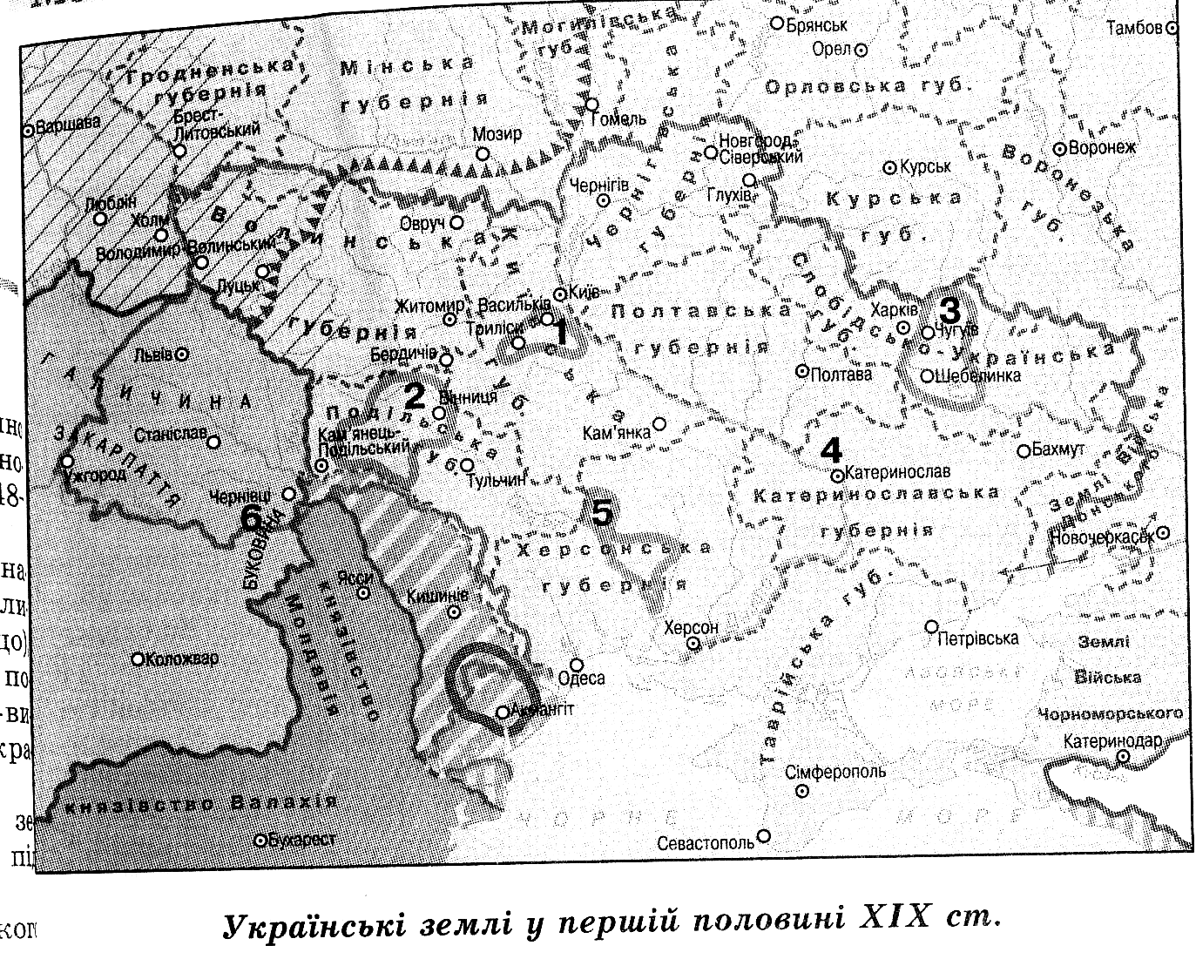

За правильну відповідь у завданні № 13 = 5 балів
13. Розгляньте таблицю «Форми правління у Франції наприкінці XVIII століття – у першій половині ХІХ століття» та зробіть висновок відносно причин такої швидкої зміни форм правління у Франції.

Франція до революції | Абсолютна монархія
Франція 1789-1792 р.р. | Конституційна монархія
Франція 1792-1799 р.р. | Республіка
Франція 1799-1804 р.р. | Республіка (Консулат)
Франція 1804-1815 р.р. | Імперія
Франція 1815-1830 р.р. | Конституційна монархія (реставрація Бурбонів)
Франція 1830-1848 р.р. | Конституційна монархія (Липнева монархія)

Висновок: ___________________________________________________________________________________________________________________________________________________________________________________________________________________________________________________________________________________________________________________________________________________________________________________________________________________________________________________________________________________________________________________________________________________________

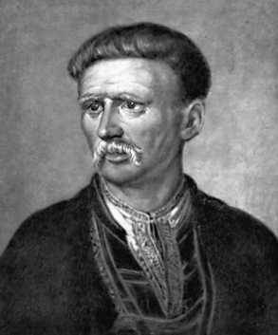
За повну і правильну відповідь у завданні № 14 = 15 балів
14. Цей портрет протягом тривалого часу був відомий під замаскованою назвою «Українець», але, як довели вже в наш час мистецтвознавці, тут зображено одного з найвидатніших народних героїв України першої половини XIX століття.
1. Назвіть ім'я та прізвище цієї людини. (2 бали).
2. Назвіть ім'я та прізвище автора портрета. (2 бали).
3. Дайте характеристику цій історичній особі. (5 балів)
4. Яке втілення знайшов цей образ в літературі, фольклорі, музиці? (6 балів)

За повну і правильну відповідь у завданні № 15 – 8 балів
- Перед вами малюнки із зображенням однієї і тієї ж історичної національної пам’ятки історії Дніпропетровщини (у минулому і сьогодні), яка знаходиться у м. Дніпропетровську. Дайте відповідь на поставлені питання:

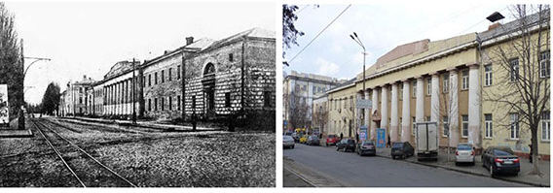
- Як називається ця історична пам’ятка? (1 бал)
- Коли і за чиїм наказом вона була збудована? (2 бали)
- Опишіть, чим вона прославила наш край? (3 бали)
- Що знаходиться у цій будівлі тепер? (2 бали)

